Сказка для детей младшего дошкольного возраста "В деревне".

Воспитатель Сизякова А.В.

Описание материала: данная сказка предназначена для ознакомления маленьких детей с самыми популярными домашними животными, которые находятся в деревне - коровой, лошадью, овцой и курицей и их пользой для человека.
Цель: познакомить детей с домашними животными.
Задачи: познакомить с некоторыми домашними животными, рассказать о пользе, которую они приносят для человека, развивать познавательный интерес.
Сказка.
Жили-были два друга Петя и Рома. Петя жил в городе, а Рома жил в деревне. И решил Петя к Роме в гости в деревню съездить.
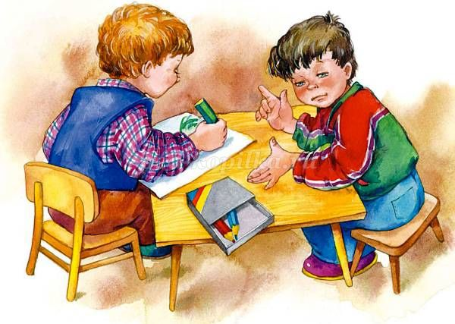
Когда Петя приехал, решил Рома ему хозяйство показать. Пошли они на полянку и увидели там корову.
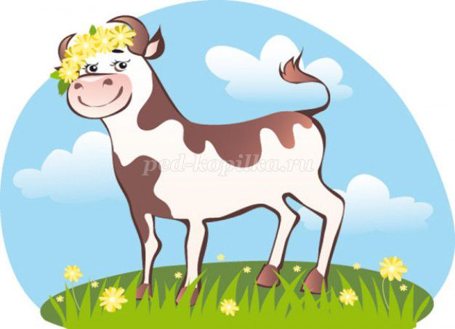
-Кто это? -удивился Петя.
-Это корова. Она дает вкусное и полезное молоко. А из молока делают и сметану, и творог и даже вкусное мороженое. А еще у коровы очень вкусное мясо.
Пошли мальчики дальше и увидели лошадку.
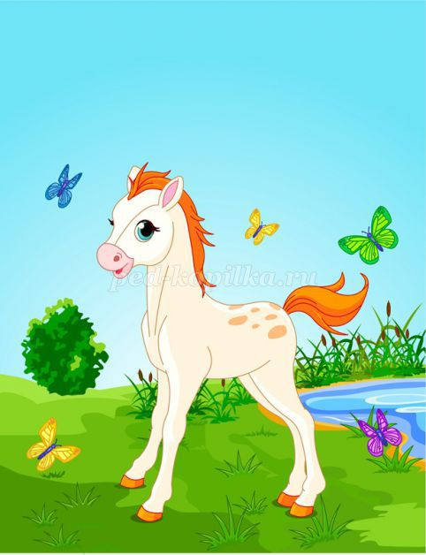
-А это кто?- опять спрашивает Петя.
-Это лошадка. Она помогает перевозить тяжелые грузы и дает вкусное молоко, которое называется кумыс.
Немного пройдя, мальчики увидели овечек, которые щипали траву.
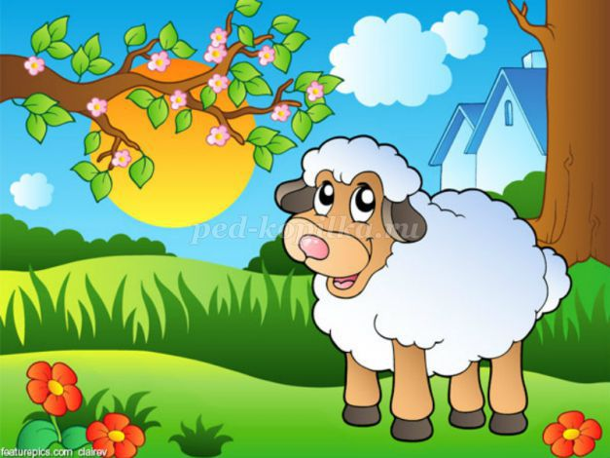
-А это овечки, -объяснил Рома.- у них очень теплая шерсть, из которой вяжут варежки и носочки.
Пришли мальчики во двор и увидели курочек.
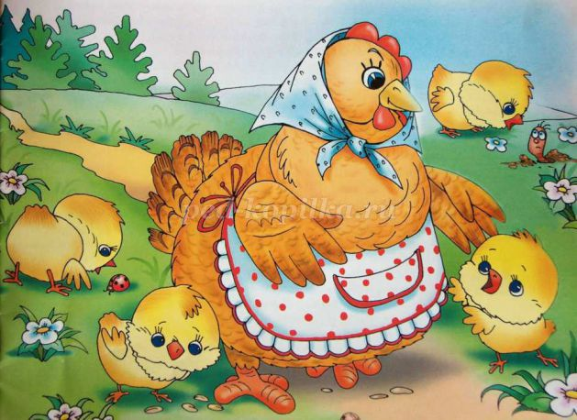
-А это что за птички?- спрашивает Петя.
-Это курочки. Они сносят яички. А еще куриный суп самый вкусный и полезный суп на свете.
Посмотрел Петя по сторонам и увидел собачку.
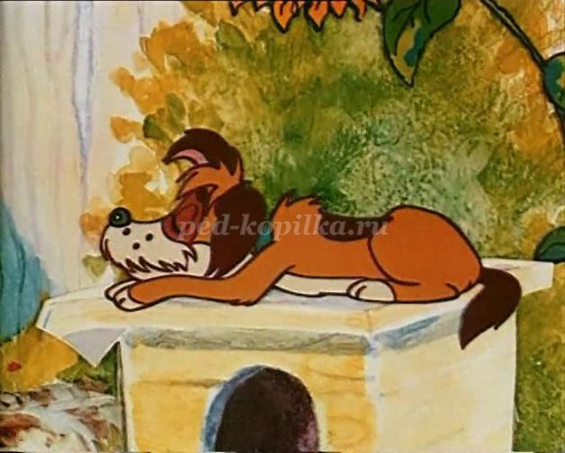
-А это я знаю. Это собачка. Она дом охраняет.
-Правильно, -сказал Рома.
И мальчики пошли домой. Мама Ромы накормила Петю вкусным куриным супом и напоила теплым молоком.
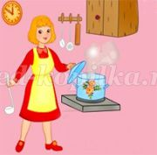
Пете в деревне очень понравилось.
